**DES - Documento de Engenharia de Software**

Versão: 0.3

20 de março de 2018

**Car Maker**

**<Felipe Martins Vitor>**

<Rafael Magalhães de Barros>

EC206 - AulaLab 4 - Documento Engenharia de Software.docx

Tabela de Revisões

| Versão | Principais Autores | Descrição da Versão | Data de Término | Aprovação e data | |
| --- | --- | --- | --- | --- | --- |
| V0.1 | **<Felipe>**  <Rafael> | Introdução, Escopo e Descrição de Funcionamento. | 22/02/2018 | **Ensley** | 25/02/2018 |
| V0.2 | **<Rafael>**  <Felipe> | EAP, Dicionário do EAP, Cronograma, Pontos de Função e Métricas. | 08/03/2018 | **Ensley** | 11/03/2018 |
| V0.3 | <**Felipe>**  <Rafael> | Requisitos Funcionais, Diagrama de Casos de Uso, Fluxos de Eventos de Casos de Uso, Requisitos Não-Funcionais. | 20/03/2018 | **Ensley** | ... |

Índice

Tabela de Revisões 2

Índice 3

1. Lista de Figuras 6

2. Lista de Tabelas 7

3. Introdução 9

3.1 Definições, Acrônimos e Abreviaturas 9

4. Visão geral 10

4.1 Introdução 10

4.2 Escopo 10

4.3 Descrição de funcionamento 11

5. Especificação de Requisitos 14

5.1 Requisitos Funcionais 14

5.1.1 Req.1 – Login de Funcionários 14

5.1.2 Req.2 – Cadastrar Funcionários 14

5.1.3 Req.3 – Cadastrar Matéria-Prima 14

5.1.4 Req.4 – Cadastrar Carros 14

5.1.5 Req.5 – Cadastrar Pedidos 14

5.1.6 Req.6 – Cadastrar Fornecedores afiliados 14

5.1.7 Req.7 – Cadastrar Transportadoras afiliadas 14

5.1.8 Req.8 – Cadastrar Concessionárias afiliadas 14

5.1.9 Req.9 – Listar Funcionários 14

5.1.10 Req.10 – Listar Matérias-Primas 14

5.1.11 Req.11 – Listar Carros 14

5.1.12 Req.12 – Listar Pedidos 14

5.1.13 Req.13 – Listar Fornecedores afiliados 14

5.1.14 Req.14 – Listar Transportadoras afiliadas 14

5.1.15 Req.15 – Listar Concessionárias afiliadas 14

5.1.16 Req.16 – Editar Funcionários 14

5.1.17 Req.17 – Editar Matéria-Prima 14

5.1.18 Req.18 – Editar Carros 14

5.1.19 Req.19 – Editar Pedidos 14

5.1.20 Req.20 – Editar Fornecedores afiliados 14

5.1.21 Req.21 – Editar Transportadoras afiliadas 14

5.1.22 Req.22 – Editar Concessionárias afiliadas 14

5.1.23 Req.23 – Excluir Funcionários 14

5.1.24 Req.24 – Excluir Matéria-Prima 15

5.1.25 Req.25 – Excluir Carros 15

5.1.26 Req.26 – Excluir Pedidos 15

5.1.27 Req.27 – Excluir Fornecedores afiliados 15

5.1.28 Req.28 – Excluir Transportadoras afiliadas 15

5.1.29 Req.29 – Excluir Concessionárias afiliadas 15

5.1.30 Gerar Relatórios 15

5.2 Diagrama de Casos de Uso 15

5.2.1 Descrição dos Atores 15

5.2.2 Descrição dos Casos de Uso 15

5.3 Fluxos de Eventos de Casos de Uso 16

5.3.1 Login do Funcionário 16

5.3.2 Cadastro de Funcionários 17

5.3.3 Cadastro de Matérias-primas 18

5.3.4 Cadastro de Carros 19

5.3.5 Cadastro de Pedidos 20

5.3.6 Cadastro de Afiliadas 21

5.3.7 Listagem de Funcionários 22

5.3.8 Listagem de Matérias-primas 23

5.3.9 Listagem de Carros 24

5.3.10 Listagem de Pedidos 25

5.3.11 Listagem de Afiliadas 26

5.3.12 Edição de Funcionários 27

5.3.13 Edição de Matérias-primas 28

5.3.14 Edição de Carros 29

5.3.15 Edição de Pedidos 30

5.3.16 Edição de Afiliadas 31

5.3.17 Exclusão de Funcionários 32

5.3.18 Exclusão de Matéria-prima 32

5.3.19 Exclusão de Carros 33

5.3.20 Exclusão de Pedidos 33

5.3.21 Exclusão de Afiliadas 34

5.3.22 Geração de Relatórios 35

5.4 Requisitos Não-Funcionais 36

5.4.1 Req.31 - Utilizar Windows como sistema operacional 36

5.4.2 Req.32 - Utilizar Banco de dados Relacional 36

5.4.3 Req.33 – Utilizar uma tela de no mínimo 800x600 pixels de resolução 36

5.4.4 Requisitos de Desempenho 36

5.4.4.1 Req.34 - O tempo da geração de relatório não deve exceder 1 segundo. 36

6. Projeto Arquitetural 37

6.1 Diagrama de Contexto Arquitetural 37

6.2 Relacionamentos UML para Arquétipos 38

6.3 Diagrama de Pacotes 38

6.4 Instanciação dos Componentes 39

7. Projeto de Dados 40

7.1 Modelo Entidade-Relacionamento 40

8. Projeto Lógico 41

8.1 Diagrama de Classes 41

8.2 Diagrama de Sequência 41

9. Qualidade de Software 42

9.1 Rastreabilidade dos Requisitos 42

9.1.1 Requisitos Funcionais em Casos de Uso 42

9.1.2 Casos de Uso em Classes 42

9.1.3 Classes em Pacotes 42

9.2 Métricas 43

9.3 Testes 43

9.4 Design Patterns 43

10. Anexos 44

10.1 Storyboarding 44

10.2 Estrutura Analítica do Projeto - EAP 45

10.3 Cronograma de Atividades 47

11. Bibliografias de Texto 48

12. Bibliografia de Imagens 49

# Lista de Figuras

**Figura 1 –** Logotipo da empresa. 10

**Figura 2 -** Exemplo da implementação. 11

**Figura 3 –** Fluxograma do CarMaker 13

**Figura 4 -** Diagrama de casos de uso. 15

**Figura 5 -** Diagrama de Contexto Arquitetural. 37

**Figura 6 -** Diagrama de Contexto Arquitetural. 37

**Figura 7 -** Relacionamentos UML para Arquétipos. 38

**Figura 8 -** Diagrama de Pacotes. 38

**Figura 9 -** Instanciação dos Componentes. 39

**Figura 10 -** Modelo Entidade-Relacionamento. 40

**Figura 11 -** Diagrama de Classes. 41

**Figura 12 -** Diagrama de Sequência. 41

**Figura 13 -** Telas do Software. 44

**Figura 14 -**EAP. 45

**Figura 15 –**Dicionário do EAP. 46

**Figura 16 –**Cronograma. 47

# Lista de Tabelas

**Tabela 01 -** Requisito Req.1. 14

**Tabela 02 -** Requisito Req.2. 14

**Tabela 03 -** Requisito Req.3. 14

**Tabela 04 -** Requisito Req.4. 14

**Tabela 05 -** Requisito Req.5. 14

**Tabela 06 -** Requisito Req.6. 14

**Tabela 07 -** Requisito Req.7. 14

**Tabela 08 -** Requisito Req.8. 14

**Tabela 09 -** Requisito Req.9. 14

**Tabela 10 -** Requisito Req.10. 14

**Tabela 11 -** Requisito Req.11. 14

**Tabela 12 -** Requisito Req.12. 14

**Tabela 13 -** Requisito Req.13. 14

**Tabela 14 -** Requisito Req.14. 14

**Tabela 15 -** Requisito Req.15. 14

**Tabela 16 -** Requisito Req.16. 14

**Tabela 17 -** Requisito Req.17. 14

**Tabela 18 -** Requisito Req.18. 14

**Tabela 19 -** Requisito Req.19. 14

**Tabela 20 -** Requisito Req.20. 14

**Tabela 21 -** Requisito Req.21. 14

**Tabela 22 -** Requisito Req.22. 14

**Tabela 23 -** Requisito Req.23. 14

**Tabela 24 -** Requisito Req.24. 15

**Tabela 25 -** Requisito Req.25. 15

**Tabela 26 -** Requisito Req.26. 15

**Tabela 27 -** Requisito Req.27. 15

**Tabela 28 -** Requisito Req.28. 15

**Tabela 29 -** Requisito Req.29. 15

**Tabela 30 -** Requisito Req.30. 15

**Tabela 31 –** Fluxo de eventos <Login do Funcionário> 16

**Tabela 32 –** Fluxo de eventos <Cadastro de Funcionários> 17

**Tabela 33 –** Fluxo de eventos <Cadastro de Matérias-primas> 18

**Tabela 34 –** Fluxo de eventos <Cadastro de Carros> 19

**Tabela 35 –** Fluxo de eventos <Cadastro de Pedidos> 20

**Tabela 36 –** Fluxo de eventos <Cadastro de Afiliadas> 21

**Tabela 37 –** Fluxo de eventos <Listagem de Funcionários> 22

**Tabela 38 –** Fluxo de eventos <Listagem de Matérias-primas> 23

**Tabela 39 –** Fluxo de eventos <Listagem de Carros> 24

**Tabela 40 –** Fluxo de eventos <Listagem de Pedidos> 25

**Tabela 41 –** Fluxo de eventos <Listagem de Afiliadas> 26

**Tabela 42 –** Fluxo de eventos <Edição de Funcionários> 27

**Tabela 43 –** Fluxo de eventos <Edição de Matérias-primas> 28

**Tabela 44 –** Fluxo de eventos <Edição de Carros> 29

**Tabela 45 –** Fluxo de eventos <Edição de Pedidos> 30

**Tabela 46 –** Fluxo de eventos <Edição de Afiliadas> 31

**Tabela 47 –** Fluxo de eventos <Exclusão de Funcionários> 32

**Tabela 48 –** Fluxo de eventos <Exclusão de Matéria-prima> 32

**Tabela 49 –** Fluxo de eventos <Exclusão de Carros> 33

**Tabela 50 –** Fluxo de eventos <Exclusão de Pedidos> 33

**Tabela 51 -** Fluxo de evento <Exclusão de Afiliadas>. 34

**Tabela 52 –** Fluxo de eventos <Geração de Relatórios> 35

**Tabela 53 -** Rastreabilidade: Requisitos Funcionais em Casos de Uso. 42

**Tabela 54 -** Rastreabilidade: Casos de Uso em Classes. 42

**Tabela 55 -** Rastreabilidade: Classes em Pacotes. 42

**Tabela 56 -** Métricas. 43

**Tabela 57 -** Lançamento das Horas. 43

# Introdução

## Definições, Acrônimos e Abreviaturas

**FIAT** **–** Fábrica Italiana Automobilística de Turim

**EAP** **–** Estrutura Analítica do Projeto.

**CNPJ** **–** Cadastro Nacional de Pessoa Jurídica.

# Visão geral

## Introdução

Fundada em 1899 por Giovanni Agnelli, a FIAT é uma das maiores fabricantes de automóveis do mundo. Sua sede é situada na cidade de Turim na Itália e possui mais de 60 filiais espalhadas pelo mundo [1].

A principal filial brasileira, localizada em Betim – Minas Gerais, produz cerca de 800 mil veículos durante o ano [2], o que provoca uma grande complexidade na relação entre a empresa com seus fornecedores de matéria prima, transportadoras e concessionárias.



**Figura 1 –** Logotipo da empresa.

Por esse motivo, foi solicitado o desenvolvimento de um software capaz de gerenciar a os processos de chegada de materiais pelos fornecedores e saída dos produtos pelas transportadoras até chegar nas concessionárias.

## Escopo

Este projeto consiste em desenvolver um software que dê uma maior visualização ao gerente da fabricante sobre quais materiais estão sendo produzidos, em quais quantidades, e todos as empresas participantes no processo de fabricação, além de possibilitar que essas empresas possam acompanhar a quantidade de matéria prima e produtos que serão recebidos ou entregues e os estados que se encontram.

Permite que o gerente, ao iniciar a fabricação de um novo lote, possa fazer os pedidos de materiais, contratar uma transportadora e verificar se os novos carros foram entregues corretamente na concessionária, conforme exemplifica a **Figura 2**.

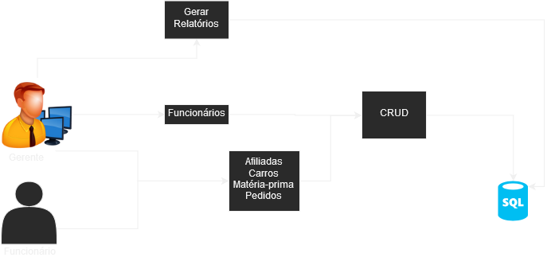

**Figura 2 -** Exemplo da implementação.

## Descrição de funcionamento

O projeto funciona gerenciando os funcionários e empresas associadas dentro do sistema de produção da nova fabricante FIAT.

Os gerentes possuem controle sobre os carros que são produzidos e suas matérias-primas, as empresas conveniadas e os operadores do sistema, além de gerar relatórios e gerenciar os pedidos.

Os operadores do sistema possuirão a mesma funcionalidade que os gerentes, porém, não poderão cadastrar outros operadores, como mostra o fluxograma a seguir.

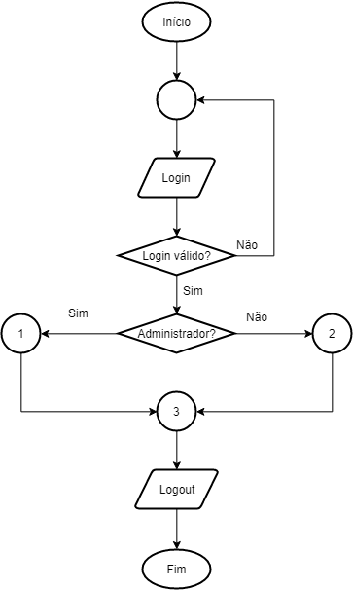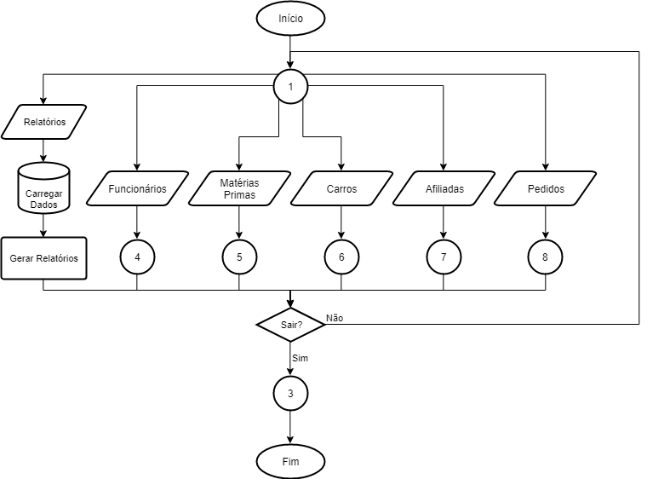

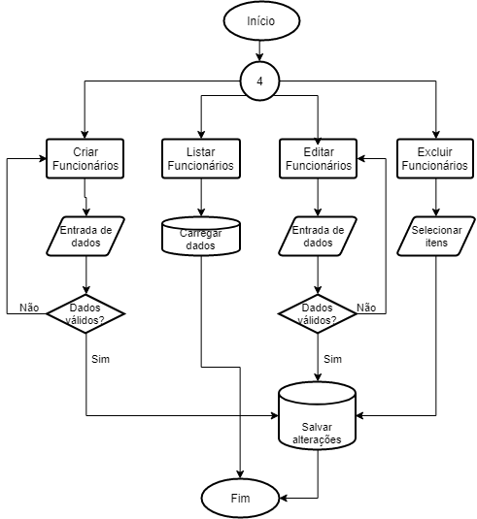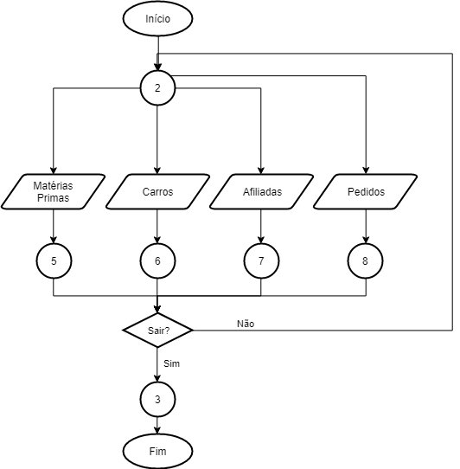

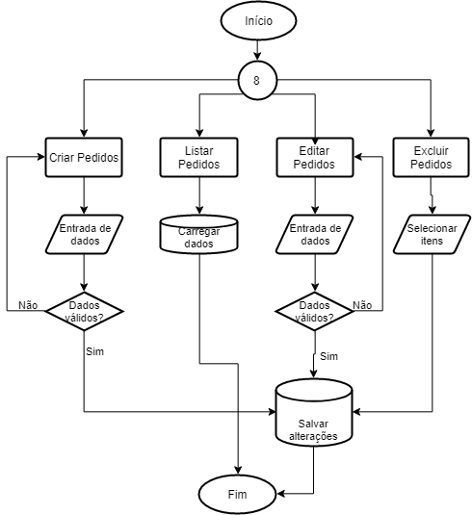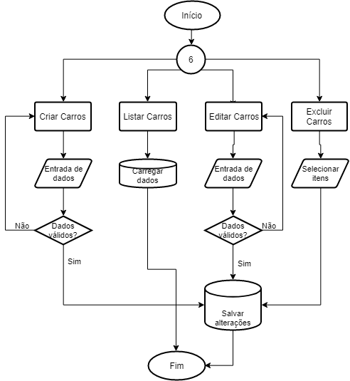

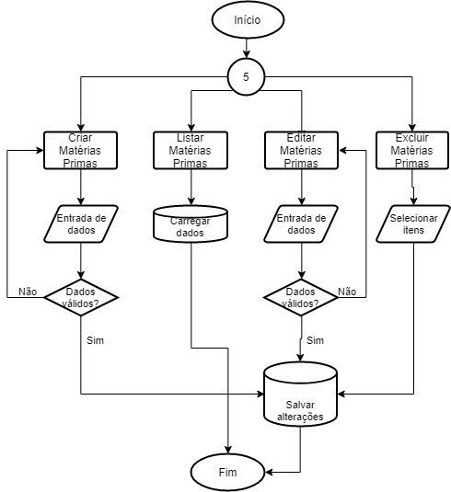

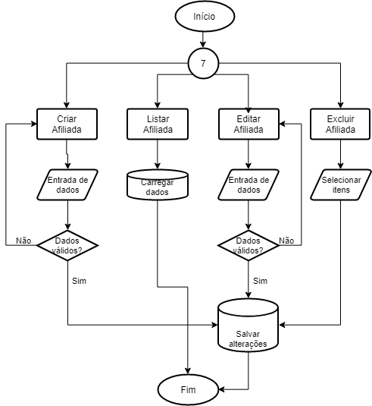

**Figura 3 –** Fluxograma do CarMaker

# Especificação de Requisitos

## Requisitos Funcionais

### Req.1 – Login de Funcionários

|  |  |
| --- | --- |
| **Detalhamento** | Os funcionários poderão acessar o sistema a partir de um login que será realizado por e-mail e senha. |
| **Observação** | Para o login ser validado, todos os campos deverão ser preenchidos.  O e-mail deverá conter um símbolo de arroba e no mínimo um ponto.  A senha deverá ser composta por no mínimo 6 dígitos. |
| **Prioridade** | Alta. |

**Tabela 01 -** Requisito Req.1.

### Req.2 – Cadastrar Funcionários

|  |  |
| --- | --- |
| **Detalhamento** | Os Gerentes poderão cadastrar outros funcionários, que possuirão:  - Nome;  - Endereço;  - Telefone;  - Número de registro;  - Cargo (Gerente ou Operador do sistema);  - E-mail;  - Senha de login;  - Foto do funcionário. |
| **Observação** | Todos os campos deverão ser preenchidos, com exceção da foto do funcionário que é opcional.  O telefone deverá seguir o formato (XX) XXXXX-XXXX.  O e-mail deverá conter um símbolo de arroba e no mínimo um ponto.  E a senha será composta por no mínimo 6 dígitos. |
| **Prioridade** | Alta. |

**Tabela 02 -** Requisito Req.2.

### Req.3 – Cadastrar Matéria-Prima

|  |  |
| --- | --- |
| **Detalhamento** | Para o cadastro das matérias primas utilizadas na fabricação dos carros da empresa serão necessários os seguintes dados:  - Nome;  - Fornecedor;  - Quantidade;  - Custo por lote. |
| **Observação** | Todos os campos deverão ser preenchidos. |
| **Prioridade** | Alta. |

**Tabela 03 -** Requisito Req.3.

### Req.4 – Cadastrar Carros

|  |  |
| --- | --- |
| **Detalhamento** | Para o cadastro dos carros produzidos serão necessárias as seguintes informações:  - Modelo;  - Tempo médio de produção;  - Preço de custo;  - Preço de renda;  - Cor. |
| **Observação** | Todos os campos deverão ser preenchidos. |
| **Prioridade** | Alta. |

**Tabela 04 -** Requisito Req.4.

### Req.5 – Cadastrar Pedidos

|  |  |
| --- | --- |
| **Detalhamento** | Os funcionários poderão cadastrar os pedidos feitos pela empresa fabricante a uma fornecedora de matéria prima e também os pedidos feitos pela concessionária  - Número do protocolo;  - Tipo de pedido (Realizado ou recebido);  - Se for um pedido feito pela concessionária, cadastrar o carro que foi pedido e a transportadora que fará a entrega;  - Se for um pedido feito para a fornecedora, cadastrar a matéria prima que será pedida.  - Status da entrega (No prazo, atrasado, entregue);  - Data estimada para entrega do pedido. |
| **Observação** | Os campos de Carro e Matéria prima nunca deverão ser preenchidos ao mesmo tempo, pois eles indicarão o tipo de pedido (realizado ou recebido).  Os demais campos deverão ser preenchidos. |
| **Prioridade** | Alta. |

**Tabela 05 -** Requisito Req.5.

### Req.6 – Cadastrar Fornecedores afiliados

|  |  |
| --- | --- |
| **Detalhamento** | Para o cadastro dos fornecedores serão necessários os seguintes campos:  - Nome;  - Endereço;  - CNPJ;  - Matéria prima que ele fornece;  - Tempo estimado de fabricação do lote. |
| **Observação** | Todos os campos deverão ser preenchidos.  O CNPJ deverá ser descrito no formato “XX.XXX.XXX/YYYY-ZZ”. |
| **Prioridade** | Alta. |

**Tabela 06 -** Requisito Req.6.

### Req.7 – Cadastrar Transportadoras afiliadas

|  |  |
| --- | --- |
| **Detalhamento** | Para o cadastro das transportadoras serão necessários os seguintes campos:  - Nome;  - Endereço;  - CNPJ;  - Quantidade de carros entregues por viagem;  - Carro que transportam; |
| **Observação** | Todos os campos deverão ser preenchidos.  O CNPJ deverá ser descrito no formato “XX.XXX.XXX/YYYY-ZZ”. |
| **Prioridade** | Alta. |

**Tabela 07 -** Requisito Req.7.

### Req.8 – Cadastrar Concessionárias afiliadas

|  |  |
| --- | --- |
| **Detalhamento** | Para o cadastro das concessionárias serão necessários os seguintes campos:  - Nome;  - Endereço;  - CNPJ;  - Carro que vendem; |
| **Observação** | Todos os campos deverão ser preenchidos.  O CNPJ deverá ser descrito no formato “XX.XXX.XXX/YYYY-ZZ”. |
| **Prioridade** | Alta. |

**Tabela 08 -** Requisito Req.8.

### Req.9 – Listar Funcionários

|  |  |
| --- | --- |
| **Detalhamento** | Os funcionários cadastrados no sistema poderão ser visualizados através de uma lista contendo. |
| **Observação** | Se não for cadastrada nenhuma foto, uma imagem padrão será exibida.  Todos os demais dados serão exibidos, com exceção da senha. |
| **Prioridade** | Alta. |

**Tabela 09 -** Requisito Req.9.

### Req.10 – Listar Matérias-Primas

|  |  |
| --- | --- |
| **Detalhamento** | As matérias primas que são compradas de fornecedores serão mostradas a partir de uma lista. |
| **Observação** | Todos os usuários terão acesso a lista.  Todos os dados da matéria-prima cadastrada serão exibidos. |
| **Prioridade** | Alta. |

**Tabela 10 -** Requisito Req.10.

### Req.11 – Listar Carros

|  |  |
| --- | --- |
| **Detalhamento** | Por meio de uma lista, os carros fabricados pela empresa ficarão visíveis aos funcionários através de uma tela. |
| **Observação** | Todos os usuários terão acesso a lista.  Todos os dados dos carros cadastrados serão exibidos. |
| **Prioridade** | Alta. |

**Tabela 11 -** Requisito Req.11.

### Req.12 – Listar Pedidos

|  |  |
| --- | --- |
| **Detalhamento** | Todos os pedidos cadastrados na empresa serão exibidos em duas tabelas de acordo com seu tipo, realizados e recebidos. Quando o usuário acessar o sistema, as tabelas de pedidos serão verificadas, fazendo uma comparação da data atual com a data prevista para entrega, para atualizar o status da entrega. |
| **Observação** | Todos os usuários terão acesso a lista.  Todos os dados dos pedidos cadastrados serão exibidos. |
| **Prioridade** | Alta. |

**Tabela 12 -** Requisito Req.12.

### Req.13 – Listar Fornecedores afiliados

|  |  |
| --- | --- |
| **Detalhamento** | Os fornecedores cadastrados serão exibidos por meio de uma lista. |
| **Observação** | Todos os usuários terão acesso a lista.  Todos os dados dos fornecedores cadastrados serão exibidos. |
| **Prioridade** | Alta. |

**Tabela 13 -** Requisito Req.13.

### Req.14 – Listar Transportadoras afiliadas

|  |  |
| --- | --- |
| **Detalhamento** | As transportadoras cadastradas serão exibidas por meio de uma lista. |
| **Observação** | Todos os usuários terão acesso a lista.  Todos os dados das transportadoras cadastradas serão exibidos. |
| **Prioridade** | Alta. |

**Tabela 14 -** Requisito Req.14.

### Req.15 – Listar Concessionárias afiliadas

|  |  |
| --- | --- |
| **Detalhamento** | As concessionárias cadastradas serão exibidas por meio de uma lista. |
| **Observação** | Todos os usuários terão acesso a lista.  Todos os dados das concessionárias cadastradas serão exibidos. |
| **Prioridade** | Alta. |

**Tabela 15 -** Requisito Req.15.

### Req.16 – Editar Funcionários

|  |  |
| --- | --- |
| **Detalhamento** | Os gerentes poderão editar o cadastro de cada usuário alterando os seguintes campos:  - Nome;  - Endereço;  - Telefone;  - Número de registro;  - Cargo (Gerente ou Operário);  - E-mail; - Foto do funcionário.  - Senha |
| **Observação** | Todos os campos deverão estar preenchidos, com exceção da foto do funcionário.  O telefone deverá seguir o formato (XX) XXXXX-XXXX.  O e-mail deverá conter um símbolo de arroba e no mínimo um ponto.  Para alterar a senha de qualquer funcionário, o gerente precisará digitar a senha antiga primeiro.  A nova senha será composta por no mínimo 6 dígitos. |
| **Prioridade** | Média. |

**Tabela 16 -** Requisito Req.16.

### Req.17 – Editar Matéria-Prima

|  |  |
| --- | --- |
| **Detalhamento** | Para a edição das matérias-primas cadastradas, os seguintes dados poderão ser modificados:  - Nome;  - Fornecedor;  - Quantidade;  - Custo por lote. |
| **Observação** | Todos os campos deverão estar preenchidos. |
| **Prioridade** | Média. |

**Tabela 17 -** Requisito Req.17.

### Req.18 – Editar Carros

|  |  |
| --- | --- |
| **Detalhamento** | Para a edição dos carros cadastrados, os seguintes dados poderão ser modificados:  - Modelo;  - Tempo médio de produção;  - Preço de custo;  - Preço de renda;  - Cor. |
| **Observação** | Todos os campos deverão estar preenchidos. |
| **Prioridade** | Média. |

**Tabela 18 -** Requisito Req.18.

### Req.19 – Editar Pedidos

|  |  |
| --- | --- |
| **Detalhamento** | Para a edição dos pedidos cadastrados, os seguintes dados poderão ser modificados:  - Número do protocolo;  - Carro (se for um pedido feito por uma concessionária);  - Matéria prima (se for um pedido feito a fornecedora);  - Status da entrega (No prazo, atrasado, entregue);  - Data estimada para entrega do pedido. |
| **Observação** | Os campos de Carro e Matéria prima nunca deverão ser preenchidos ao mesmo tempo, pois eles indicarão o tipo de pedido (realizado ou recebido).  Os demais campos deverão ser preenchidos. |
| **Prioridade** | Média. |

**Tabela 19 -** Requisito Req.19.

### Req.20 – Editar Fornecedores afiliados

|  |  |
| --- | --- |
| **Detalhamento** | Para a edição dos fornecedores afiliados cadastrados, os seguintes dados poderão ser modificados:  - Nome;  - Endereço;  - CNPJ;  - Matéria prima que ele fornece;  - Tempo estimado de fabricação do lote. |
| **Observação** | Todos os campos deverão ser preenchidos.  O CNPJ deverá ser descrito no formato “XX.XXX.XXX/YYYY-ZZ”. |
| **Prioridade** | Média. |

**Tabela 20 -** Requisito Req.20.

### Req.21 – Editar Transportadoras afiliadas

|  |  |
| --- | --- |
| **Detalhamento** | Para a edição das transportadoras afiliadas cadastrados, os seguintes dados poderão ser modificados:  - Nome;  - Endereço;  - CNPJ;  - Quantidade por lote;  - Carro que transportam; |
| **Observação** | Todos os campos deverão ser preenchidos.  O CNPJ deverá ser descrito no formato “XX.XXX.XXX/YYYY-ZZ”. |
| **Prioridade** | Média. |

**Tabela 21 -** Requisito Req.21.

### Req.22 – Editar Concessionárias afiliadas

|  |  |
| --- | --- |
| **Detalhamento** | Para a edição das concessionárias afiliadas cadastrados, os seguintes dados poderão ser modificados:  - Nome;  - Endereço;  - CNPJ;  - Carro que vendem; |
| **Observação** | Todos os campos deverão ser preenchidos.  O CNPJ deverá ser descrito no formato “XX.XXX.XXX/YYYY-ZZ”. |
| **Prioridade** | Média. |

**Tabela 22 -** Requisito Req.22.

### Req.23 – Excluir Funcionários

|  |  |
| --- | --- |
| **Detalhamento** | Os gerentes poderão remover os funcionários do sistema a partir da lista de funcionários cadastrados |
| **Observação** | Somente os gerentes poderão remover os funcionários, porém, é necessária a senha de login do funcionário. |
| **Prioridade** | Média. |

**Tabela 23 -** Requisito Req.23.

### Req.24 – Excluir Matéria-Prima

|  |  |
| --- | --- |
| **Detalhamento** | Os funcionários poderão remover as matérias-primas do sistema a partir da lista de matérias-primas cadastradas. |
| **Observação** | Toda matéria-prima pode ser removida. |
| **Prioridade** | Média. |

**Tabela 24 -** Requisito Req.24.

### Req.25 – Excluir Carros

|  |  |
| --- | --- |
| **Detalhamento** | Os funcionários poderão remover os carros do sistema a partir da lista de carros cadastrados. |
| **Observação** | Todo carro pode ser removido. |
| **Prioridade** | Média. |

**Tabela 25 -** Requisito Req.25.

### Req.26 – Excluir Pedidos

|  |  |
| --- | --- |
| **Detalhamento** | Os funcionários poderão remover os pedidos do sistema a partir da tabela de pedidos cadastrados. |
| **Observação** | Todo pedido pode ser removido. |
| **Prioridade** | Média. |

**Tabela 26 -** Requisito Req.26.

### Req.27 – Excluir Fornecedores afiliados

|  |  |
| --- | --- |
| **Detalhamento** | Os funcionários poderão remover os fornecedores do sistema a partir da lista de fornecedores cadastradas. |
| **Observação** | Todo fornecedor afiliado pode ser removido. |
| **Prioridade** | Média. |

**Tabela 27 -** Requisito Req.27.

### Req.28 – Excluir Transportadoras afiliadas

|  |  |
| --- | --- |
| **Detalhamento** | Os funcionários poderão remover as transportadoras do sistema a partir da lista de transportadoras cadastradas. |
| **Observação** | Toda transportadora afiliada pode ser removida. |
| **Prioridade** | Média. |

**Tabela 28 -** Requisito Req.28.

### Req.29 – Excluir Concessionárias afiliadas

|  |  |
| --- | --- |
| **Detalhamento** | Os funcionários poderão remover as concessionárias do sistema a partir da lista de concessionárias cadastradas. |
| **Observação** | Toda concessionária afiliada pode ser removida. |
| **Prioridade** | Média. |

**Tabela 29 -** Requisito Req.29.

### Gerar Relatórios

|  |  |
| --- | --- |
| **Detalhamento** | Os gerentes poderão gerar relatórios contendo o registro de pedidos realizados e/ou recebidos mensalmente, selecionando algum mês. |
| **Observação** | Somente os gerentes poderão gerar o relatório. |
| **Prioridade** | Baixa. |

**Tabela 30 -** Requisito Req.30.

## Diagrama de Casos de Uso

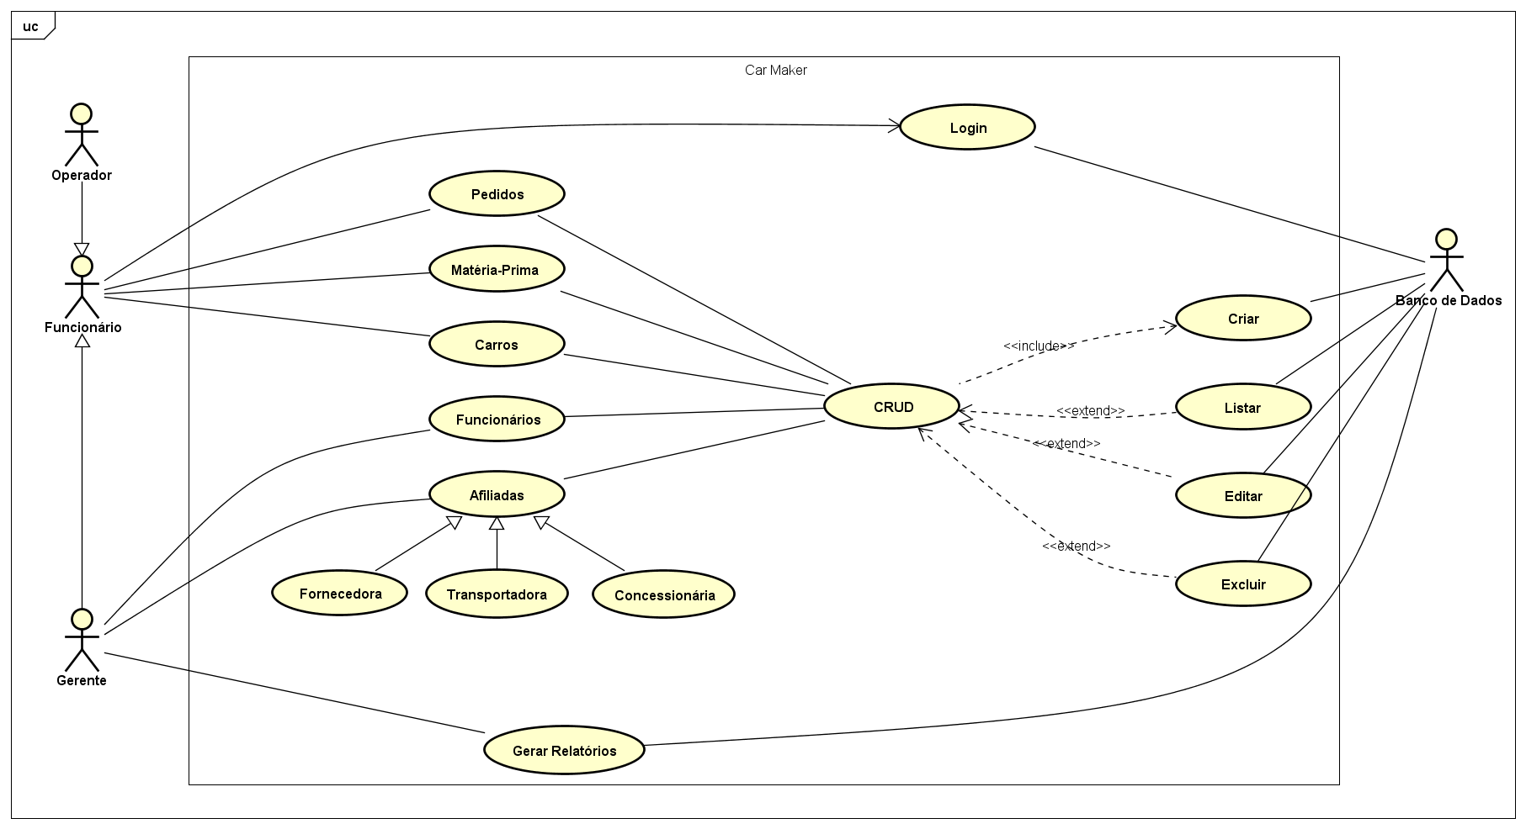

**Figura 4 -** Diagrama de casos de uso.

### Descrição dos Atores

**A1 - Gerente**

O Gerente, por meio de um login, tem acesso à as funcionalidades de Cadastro, Listagem, Edição e Exclusão de Funcionários, Matérias-primas, Carros, Afiliados (Fornecedores, Transportadoras e Concessionárias) e pedidos. Também é o responsável por gerar os relatórios.

**A2 - Operador**

O Operador, por meio de um login, tem acesso à as funcionalidades de Cadastro, Listagem, Edição e Exclusão de Matérias-primas, Carros, Afiliados (Fornecedores, Transportadoras e Concessionárias) e pedidos.

**A3 – Banco de dados**

O banco de dados se trata do dispositivo de armazenamento do sistema, é lá que ficam salvas as os Funcionários, Matérias-primas, Carros, Afiliados (Fornecedores, Transportadoras e Concessionárias) e Pedidos.

### Descrição dos Casos de Uso

**CaU1 – Login**

Este caso de uso tem por objetivo possibilitar os funcionários a acessar o sistema.

**CaU2 – Funcionários**

Este caso de uso tem como objetivo manipular os dados dos funcionários no banco de dados. É composto pelas funcionalidades de cadastrar, listar, editar e excluir funcionários. Somente o Gerente tem acesso a este caso de uso.

**CaU3 –Matérias-primas**

Este caso de uso tem como objetivo manipular os dados das matérias-primas no banco de dados. É composto pelas funcionalidades de cadastrar, listar, editar e excluir matérias-primas. Ambos usuários têm acesso a este caso de uso.

**CaU4 –Carros**

Este caso de uso tem como objetivo manipular os dados dos carros no banco de dados. É composto pelas funcionalidades de cadastrar, listar, editar e excluir carros. Ambos usuários têm acesso a este caso de uso.

**CaU5 –Pedidos**

Este caso de uso tem como objetivo manipular os dados dos pedidos no banco de dados. É composto pelas funcionalidades de cadastrar, listar, editar e excluir pedidos. Ambos usuários têm acesso a este caso de uso.

**CaU6 – Fornecedores Afiliados**

Este caso de uso tem como objetivo manipular os dados dos fornecedores afiliados no banco de dados. É composto pelas funcionalidades de cadastrar, listar, editar e excluir fornecedores. Ambos usuários têm acesso a este caso de uso.

**CaU7 –Transportadoras Afiliadas**

Este caso de uso tem como objetivo manipular os dados das transportadoras afiliadas no banco de dados. É composto pelas funcionalidades de cadastrar, listar, editar e excluir transportadoras. Somente o Administrador tem acesso a este caso de uso.

**CaU8 –Concessionárias Afiliadas**

Este caso de uso tem como objetivo manipular os dados das concessionárias afiliadas no banco de dados. É composto pelas funcionalidades de cadastrar, listar, editar e excluir concessionárias. Somente o Administrador tem acesso a este caso de uso.

**CaU9 – Gerar Relatórios**

Este caso de uso tem como objetivo gerar relatórios a partir das tabelas de registro de pedidos. Somente o Gerente tem acesso a este caso de uso.

## Fluxos de Eventos de Casos de Uso

### Login do Funcionário

|  |  |  |
| --- | --- | --- |
| **Nome da Use Case** | Login do **Funcionário**. | |
| **Descrição** | Lógica para realizar o login do **Funcionário** no sistema. | |
| **Requisitos associados** | Req.1 - Efetuar o login do **Funcionário** | |
| **Pré-condições** | **Banco de dados** ativo | |
| Possuir um login e senha | |
| **Pós-condições** | Login certo e **Funcionário** entra no sistema | |
| Login errado | |
| **Atores** | **Funcionário** e **Banco de Dados**. | |
| **Fluxo Principal** | | |
| **Ações** **Realizadas** | | **Ações Recebidas** |
| 1 - O **Funcionário** abre o sistema. | | 2 - Sistema abre uma janela com campos login e senha a serem preenchidos. |
| 3 - O **Funcionário** digita o login. | | 4 - Sistema testa se todas as informações estão preenchidas e corretas. |
| 5 - Se Login estiver certo, entra no software, caso contrário veja “Fluxo alternativo 1”. |
|  | | 6 – Caso de uso encerrado. |
| **Fluxo Alternativo 1** | | |
| **Ações** **Realizadas** | | **Ações Recebidas** |
|  | | 1 - Sistema apresenta mensagem que o Login está errado. |
| 2 - **Funcionário** preenche os campos novamente. | | 3 - Sistema volta a operação “4” do “Fluxo Principal” |
| 2 – **Funcionário** cancela a operação | | 3 - Sistema fecha a aplicação. |
|  | | 4 - Caso de uso encerrado. |

**Tabela 31 –** Fluxo de eventos <Login do Funcionário>

### Cadastro de Funcionários

|  |  |  |
| --- | --- | --- |
| **Nome da Use Case** | Cadastro de Funcionários. | |
| **Descrição** | Lógica para realizar o cadastro de funcionários no sistema. | |
| **Requisitos associados** | Req.2 - Cadastrar Funcionários | |
| **Pré-condições** | **Banco de dados** ativo | |
| Ter entrado no sistema. | |
| **Pós-condições** | Funcionário cadastrado no sistema. | |
| Funcionário não cadastrado no sistema. | |
| **Atores** | **Gerente** e **Banco de Dados**. | |
| **Fluxo Principal** | | |
| **Ações** **Realizadas** | | **Ações Recebidas** |
| 1 - O **Gerente** solicita cadastrar o funcionário. | | 2 - Sistema abre uma janela com campos do funcionário a serem preenchidos. |
| 3 - O **Gerente** preenche o formulário. | | 4 - Sistema testa se todas as informações estão preenchidas e corretas. |
| 5 - Se todos os campos estiverem corretos, cadastra novo funcionário, caso contrário veja “Fluxo alternativo 1”. |
|  | | 6 – Caso de uso encerrado. |
| **Fluxo Alternativo 1** | | |
| **Ações** **Realizadas** | | **Ações Recebidas** |
|  | | 1 - Sistema apresenta mensagem que o algum campo está incorreto. |
| 2 - **Gerente** preenche os campos novamente. | | 3 - Sistema volta a operação “4” do “Fluxo Principal” |
| 2 - **Gerente** cancela a operação | | 3 - Sistema volta a tela inicial. |
|  | | 4 - Caso de uso encerrado. |

**Tabela 32 –** Fluxo de eventos <Cadastro de Funcionários>

### Cadastro de Matérias-primas

|  |  |  |
| --- | --- | --- |
| **Nome da Use Case** | Cadastro de Matérias-primas. | |
| **Descrição** | Lógica para realizar o cadastro de matéria-prima no sistema. | |
| **Requisitos associados** | Req.3 - Cadastrar Matéria-prima | |
| **Pré-condições** | **Banco de dados** ativo | |
| Ter entrado no sistema. | |
| **Pós-condições** | Matéria-prima cadastrada no sistema. | |
| Matéria-prima não cadastrada no sistema. | |
| **Atores** | **Funcionário** e **Banco de Dados**. | |
| **Fluxo Principal** | | |
| **Ações** **Realizadas** | | **Ações Recebidas** |
| 1 - O **Funcionário** solicita cadastrar a matéria-prima. | | 2 - Sistema abre uma janela com campos do pedido a serem preenchidos. |
| 3 - O **Funcionário** preenche o formulário. | | 4 - Sistema testa se todas as informações estão preenchidas e corretas. |
| 5 - Se todos os campos estiverem corretos, cadastra nova matéria-prima, caso contrário veja “Fluxo alternativo 1”. |
|  | | 6 – Caso de uso encerrado. |
| **Fluxo Alternativo 1** | | |
| **Ações** **Realizadas** | | **Ações Recebidas** |
|  | | 1 - Sistema apresenta mensagem que o algum campo está incorreto. |
| 2 - **Funcionário** preenche os campos novamente. | | 3 - Sistema volta a operação “4” do “Fluxo Principal” |
| 2 - **Funcionário** cancela a operação | | 3 - Sistema volta a tela inicial. |
|  | | 4 - Caso de uso encerrado. |

**Tabela 33 –** Fluxo de eventos <Cadastro de Matérias-primas>

### Cadastro de Carros

|  |  |  |
| --- | --- | --- |
| **Nome da Use Case** | Cadastro de Carros. | |
| **Descrição** | Lógica para realizar o cadastro de carros no sistema. | |
| **Requisitos associados** | Req.4 - Cadastrar Carros | |
| **Pré-condições** | **Banco de dados** ativo | |
| Ter entrado no sistema. | |
| **Pós-condições** | Carro cadastrado no sistema. | |
| Carro não cadastrado no sistema. | |
| **Atores** | **Funcionário** e **Banco de Dados**. | |
| **Fluxo Principal** | | |
| **Ações** **Realizadas** | | **Ações Recebidas** |
| 1 - O **Funcionário** solicita cadastrar o carro. | | 2 - Sistema abre uma janela com campos do pedido a serem preenchidos. |
| 3 - O **Funcionário** preenche o formulário. | | 4 - Sistema testa se todas as informações estão preenchidas e corretas. |
| 5 - Se todos os campos estiverem corretos, cadastra novo carro, caso contrário veja “Fluxo alternativo 1”. |
|  | | 6 – Caso de uso encerrado. |
| **Fluxo Alternativo 1** | | |
| **Ações** **Realizadas** | | **Ações Recebidas** |
|  | | 1 - Sistema apresenta mensagem que o algum campo está incorreto. |
| 2 - **Funcionário** preenche os campos novamente. | | 3 - Sistema volta a operação “4” do “Fluxo Principal” |
| 2 - **Funcionário** cancela a operação | | 3 - Sistema volta a tela inicial. |
|  | | 4 - Caso de uso encerrado. |

**Tabela 34 –** Fluxo de eventos <Cadastro de Carros>

### Cadastro de Pedidos

|  |  |  |
| --- | --- | --- |
| **Nome da Use Case** | Cadastro de Pedidos. | |
| **Descrição** | Lógica para realizar o cadastro de pedidos no sistema. | |
| **Requisitos associados** | Req.5 - Cadastrar pedidos | |
| **Pré-condições** | **Banco de dados** ativo | |
| Ter entrado no sistema. | |
| **Pós-condições** | Pedido cadastrado no sistema. | |
| Pedido não cadastrado no sistema. | |
| **Atores** | **Funcionário** e **Banco de Dados**. | |
| **Fluxo Principal** | | |
| **Ações** **Realizadas** | | **Ações Recebidas** |
| 1 - O **Funcionário** solicita cadastrar o pedido. | | 2 - Sistema abre uma janela com campos do pedido a serem preenchidos. |
| 3 - O **Funcionário** preenche o formulário. | | 4 - Sistema testa se todas as informações estão preenchidas e corretas. |
| 5 - Se todos os campos estiverem corretos, cadastra novo pedido, caso contrário veja “Fluxo alternativo 1”. |
|  | | 6 – Caso de uso encerrado. |
| **Fluxo Alternativo 1** | | |
| **Ações** **Realizadas** | | **Ações Recebidas** |
|  | | 1 - Sistema apresenta mensagem que o algum campo está incorreto. |
| 2 - **Funcionário** preenche os campos novamente. | | 3 - Sistema volta a operação “4” do “Fluxo Principal” |
| 2 - **Funcionário** cancela a operação | | 3 - Sistema volta a tela inicial. |
|  | | 4 - Caso de uso encerrado. |

**Tabela 35 –** Fluxo de eventos <Cadastro de Pedidos>

### Cadastro de Afiliadas

|  |  |  |
| --- | --- | --- |
| **Nome da Use Case** | Cadastro de Afiliadas. | |
| **Descrição** | Lógica para realizar o cadastro de afiliadas no sistema. | |
| **Requisitos associados** | Req.6 – Cadastrar Fornecedores Afiliados  Req.7 – Cadastrar Transportadoras Afiliadas  Req.8 – Cadastrar Concessionárias Afiliadas | |
| **Pré-condições** | **Banco de dados** ativo. | |
| Ter entrado no sistema. | |
| **Pós-condições** | Afiliada cadastrada no sistema. | |
| Afiliada não cadastrada no sistema. | |
| **Atores** | **Gerente** e **Banco de Dados**. | |
| **Fluxo Principal** | | |
| **Ações** **Realizadas** | | **Ações Recebidas** |
| 1 - O **Gerente** solicita cadastrar a afiliada. | | 2 – Sistema pergunta que tipo de afiliada deseja cadastrar. |
| 3 – O **Gerente** indica qual o tipo de afiliada. | | 4 – Sistema abre uma janela com campos do pedido a serem preenchidos. |
| 5 - O **Gerente** preenche o formulário. | | 6 - Sistema testa se todas as informações estão preenchidas e corretas. |
| 7 - Se todos os campos estiverem corretos, cadastra nova afiliada, caso contrário veja “Fluxo alternativo 1”. |
|  | | 8 – Caso de uso encerrado. |
| **Fluxo Alternativo 1** | | |
| **Ações** **Realizadas** | | **Ações Recebidas** |
|  | | 1 - Sistema apresenta mensagem que o algum campo está incorreto. |
| 2 - **Gerente** preenche os campos novamente. | | 3 - Sistema volta a operação “6” do “Fluxo Principal” |
| 2 - **Gerente** cancela a operação | | 3 - Sistema volta a tela inicial. |
|  | | 4 - Caso de uso encerrado. |

**Tabela 36 –** Fluxo de eventos <Cadastro de Afiliadas>

### Listagem de Funcionários

|  |  |  |
| --- | --- | --- |
| **Nome da Use Case** | Listagem de Funcionários. | |
| **Descrição** | Lógica para listar funcionários cadastrados no sistema. | |
| **Requisitos associados** | Req.9 – Listar Funcionários | |
| **Pré-condições** | **Banco de dados** ativo | |
| Ter entrado no sistema. | |
| **Pós-condições** | Lista de funcionários. | |
| Mensagem de erro. | |
| **Atores** | **Gerente** e **Banco de Dados**. | |
| **Fluxo Principal** | | |
| **Ações** **Realizadas** | | **Ações Recebidas** |
| 1 - O **Gerente** solicita listagem das matérias-primas cadastradas no sistema. | | 2 – Se houver funcionário cadastrado no sistema, mostra funcionários, caso contrário veja “Fluxo alternativo 1”. |
|  | | 3 – Caso de uso encerrado. |
| **Fluxo Alternativo 1** | | |
| **Ações** **Realizadas** | | **Ações Recebidas** |
|  | | 1 - Sistema apresenta mensagem que não há funcionários cadastrados. |
|  | | 2 - Caso de uso encerrado. |

**Tabela 37 –** Fluxo de eventos <Listagem de Funcionários>

### Listagem de Matérias-primas

|  |  |  |
| --- | --- | --- |
| **Nome da Use Case** | Listagem de Matérias-primas. | |
| **Descrição** | Lógica para listar matérias-primas cadastradas no sistema. | |
| **Requisitos associados** | Req.10 – Listar Matérias-primas | |
| **Pré-condições** | **Banco de dados** ativo | |
| Ter entrado no sistema. | |
| **Pós-condições** | Lista de matéria-prima. | |
| Mensagem de erro. | |
| **Atores** | **Funcionário** e **Banco de Dados**. | |
| **Fluxo Principal** | | |
| **Ações** **Realizadas** | | **Ações Recebidas** |
| 1 - O **Funcionário** solicita listagem das matérias-primas cadastradas no sistema. | | 2 – Se houver matéria-prima cadastrada no sistema, mostra matérias-primas, caso contrário veja “Fluxo alternativo 1”. |
|  | | 3 – Caso de uso encerrado. |
| **Fluxo Alternativo 1** | | |
| **Ações** **Realizadas** | | **Ações Recebidas** |
|  | | 1 - Sistema apresenta mensagem que não há matérias-primas cadastradas. |
|  | | 2 - Caso de uso encerrado. |

**Tabela 38 –** Fluxo de eventos <Listagem de Matérias-primas>

### Listagem de Carros

|  |  |  |
| --- | --- | --- |
| **Nome da Use Case** | Listagem de Carros. | |
| **Descrição** | Lógica para listar carros cadastrados no sistema. | |
| **Requisitos associados** | Req.11 – Listar Carros | |
| **Pré-condições** | **Banco de dados** ativo | |
| Ter entrado no sistema. | |
| **Pós-condições** | Lista de carros. | |
| Mensagem de erro. | |
| **Atores** | **Funcionário** e **Banco de Dados**. | |
| **Fluxo Principal** | | |
| **Ações** **Realizadas** | | **Ações Recebidas** |
| 1 - O **Funcionário** solicita listagem dos carros cadastrados no sistema. | | 2 – Se houver carro cadastrado no sistema, mostra carros, caso contrário veja “Fluxo alternativo 1”. |
|  | | 3 – Caso de uso encerrado. |
| **Fluxo Alternativo 1** | | |
| **Ações** **Realizadas** | | **Ações Recebidas** |
|  | | 1 - Sistema apresenta mensagem que não há carros cadastrados. |
|  | | 2 - Caso de uso encerrado. |

**Tabela 39 –** Fluxo de eventos <Listagem de Carros>

### Listagem de Pedidos

|  |  |  |
| --- | --- | --- |
| **Nome da Use Case** | Listagem de Pedidos. | |
| **Descrição** | Lógica para listar pedidos cadastrados no sistema. | |
| **Requisitos associados** | Req.12 – Listar Pedidos | |
| **Pré-condições** | **Banco de dados** ativo | |
| Ter entrado no sistema. | |
| **Pós-condições** | Lista de pedidos. | |
| Mensagem de erro. | |
| **Atores** | **Funcionário** e **Banco de Dados**. | |
| **Fluxo Principal** | | |
| **Ações** **Realizadas** | | **Ações Recebidas** |
| 1 - O **Funcionário** solicita listagem dos pedidos cadastrados no sistema. | | 2 – Se houver pedidos cadastrados no sistema, mostra pedidos, caso contrário veja “Fluxo alternativo 1”. |
|  | | 3 – Caso de uso encerrado. |
| **Fluxo Alternativo 1** | | |
| **Ações** **Realizadas** | | **Ações Recebidas** |
|  | | 1 - Sistema apresenta mensagem que não há pedidos cadastrados. |
|  | | 2 - Caso de uso encerrado. |

**Tabela 40 –** Fluxo de eventos <Listagem de Pedidos>

### Listagem de Afiliadas

|  |  |  |
| --- | --- | --- |
| **Nome da Use Case** | Listagem de Afiliadas. | |
| **Descrição** | Lógica para listar afiliadas cadastradas no sistema. | |
| **Requisitos associados** | Req.13 – Listar Fornecedores Afiliados.  Req.14 – Listar Transportadoras Afiliadas.  Req.15 – Listar Concessionárias Afiliadas. | |
| **Pré-condições** | **Banco de dados** ativo | |
| Ter entrado no sistema. | |
| **Pós-condições** | Lista de afiliadas. | |
| Mensagem de erro. | |
| **Atores** | **Gerente** e **Banco de Dados**. | |
| **Fluxo Principal** | | |
| **Ações** **Realizadas** | | **Ações Recebidas** |
| 1 - O **Gerente** solicita listagem das matérias-primas cadastradas no sistema. | | 2 – Se há afiliada cadastrada no sistema, mostra afiliadas, caso contrário veja “Fluxo alternativo 1”. |
|  | | 3 – Caso de uso encerrado. |
| **Fluxo Alternativo 1** | | |
| **Ações** **Realizadas** | | **Ações Recebidas** |
|  | | 1 - Sistema apresenta mensagem que não há afiliadas cadastradas. |
|  | | 2 - Caso de uso encerrado. |

**Tabela 41 –** Fluxo de eventos <Listagem de Afiliadas>

### Edição de Funcionários

|  |  |  |
| --- | --- | --- |
| **Nome da Use Case** | Edição de Funcionários. | |
| **Descrição** | Lógica para realizar a edição de funcionários no sistema. | |
| **Requisitos associados** | Req.16 - Editar Funcionários | |
| **Pré-condições** | **Banco de dados** ativo | |
| Ter entrado no sistema. | |
| **Pós-condições** | Funcionário editado. | |
| Funcionário não cadastrado no sistema. | |
| **Atores** | **Gerente** e **Banco de Dados**. | |
| **Fluxo Principal** | | |
| **Ações** **Realizadas** | | **Ações Recebidas** |
| 1 - O **Gerente** solicita editar o funcionário. | | 2 - Sistema abre uma janela com campos do funcionário a serem editados. |
| 3 - O **Gerente** edita o formulário. | | 4 - Sistema testa se todas as informações estão preenchidas e corretas. |
| 5 - Se todos os campos estiverem corretos, altera o funcionário, caso contrário veja “Fluxo alternativo 1”. |
|  | | 6 – Caso de uso encerrado. |
| **Fluxo Alternativo 1** | | |
| **Ações** **Realizadas** | | **Ações Recebidas** |
|  | | 1 - Sistema apresenta mensagem que o algum campo está incorreto. |
| 2 - **Gerente** preenche os campos novamente. | | 3 - Sistema volta a operação “4” do “Fluxo Principal” |
| 2 - **Gerente** cancela a operação | | 3 - Sistema volta a tela inicial. |
|  | | 4 - Caso de uso encerrado. |

**Tabela 42 –** Fluxo de eventos <Edição de Funcionários>

### Edição de Matérias-primas

|  |  |  |
| --- | --- | --- |
| **Nome da Use Case** | Edição de Matérias-primas | |
| **Descrição** | Lógica para realizar a edição de matéria-prima no sistema. | |
| **Requisitos associados** | Req.17 – Editar Matéria-prima | |
| **Pré-condições** | **Banco de dados** ativo | |
| Ter entrado no sistema. | |
| **Pós-condições** | matéria-prima editada. | |
| matéria-prima não editada. | |
| **Atores** | **Funcionário** e **Banco de Dados**. | |
| **Fluxo Principal** | | |
| **Ações** **Realizadas** | | **Ações Recebidas** |
| 1 - O **Funcionário** solicita editar a matéria-prima. | | 2 - Sistema abre uma janela com campos da matéria-prima a serem editados. |
| 3 - O **Funcionário** edita o formulário. | | 4 - Sistema testa se todas as informações estão preenchidas e corretas. |
| 5 - Se todos os campos estiverem corretos, altera a matéria-prima, caso contrário veja “Fluxo alternativo 1”. |
|  | | 6 – Caso de uso encerrado. |
| **Fluxo Alternativo 1** | | |
| **Ações** **Realizadas** | | **Ações Recebidas** |
|  | | 1 - Sistema apresenta mensagem que o algum campo está incorreto. |
| 2 - **Funcionário** preenche os campos novamente. | | 3 - Sistema volta a operação “4” do “Fluxo Principal” |
| 2 - **Funcionário** cancela a operação | | 3 - Sistema volta a tela inicial. |
|  | | 4 - Caso de uso encerrado. |

**Tabela 43 –** Fluxo de eventos <Edição de Matérias-primas>

### Edição de Carros

|  |  |  |
| --- | --- | --- |
| **Nome da Use Case** | Edição de Carros | |
| **Descrição** | Lógica para realizar a edição de carros no sistema. | |
| **Requisitos associados** | Req.18 – Editar carros | |
| **Pré-condições** | **Banco de dados** ativo | |
| Ter entrado no sistema. | |
| **Pós-condições** | Carro editado. | |
| Carro não editado. | |
| **Atores** | **Funcionário** e **Banco de Dados**. | |
| **Fluxo Principal** | | |
| **Ações** **Realizadas** | | **Ações Recebidas** |
| 1 - O **Funcionário** solicita editar o carro. | | 2 - Sistema abre uma janela com campos do carro a serem editados. |
| 3 - O **Funcionário** edita o formulário. | | 4 - Sistema testa se todas as informações estão preenchidas e corretas. |
| 5 - Se todos os campos estiverem corretos, altera o carro, caso contrário veja “Fluxo alternativo 1”. |
|  | | 6 – Caso de uso encerrado. |
| **Fluxo Alternativo 1** | | |
| **Ações** **Realizadas** | | **Ações Recebidas** |
|  | | 1 - Sistema apresenta mensagem que o algum campo está incorreto. |
| 2 - **Funcionário** preenche os campos novamente. | | 3 - Sistema volta a operação “4” do “Fluxo Principal” |
| 2 - **Funcionário** cancela a operação | | 3 - Sistema volta a tela inicial. |
|  | | 4 - Caso de uso encerrado. |

**Tabela 44 –** Fluxo de eventos <Edição de Carros>

### Edição de Pedidos

|  |  |  |
| --- | --- | --- |
| **Nome da Use Case** | Edição de Pedidos | |
| **Descrição** | Lógica para realizar a edição de pedidos no sistema. | |
| **Requisitos associados** | Req.19 – Editar pedidos | |
| **Pré-condições** | **Banco de dados** ativo | |
| Ter entrado no sistema. | |
| **Pós-condições** | Pedido editado. | |
| Pedido não editado. | |
| **Atores** | **Funcionário** e **Banco de Dados**. | |
| **Fluxo Principal** | | |
| **Ações** **Realizadas** | | **Ações Recebidas** |
| 1 - O **Funcionário** solicita editar o pedido. | | 2 - Sistema abre uma janela com campos do pedido a serem editados. |
| 3 - O **Funcionário** edita o formulário. | | 4 - Sistema testa se todas as informações estão preenchidas e corretas. |
| 5 - Se todos os campos estiverem corretos, altera o pedido, caso contrário veja “Fluxo alternativo 1”. |
|  | | 6 – Caso de uso encerrado. |
| **Fluxo Alternativo 1** | | |
| **Ações** **Realizadas** | | **Ações Recebidas** |
|  | | 1 - Sistema apresenta mensagem que o algum campo está incorreto. |
| 2 - **Funcionário** preenche os campos novamente. | | 3 - Sistema volta a operação “4” do “Fluxo Principal” |
| 2 - **Funcionário** cancela a operação | | 3 - Sistema volta a tela inicial. |
|  | | 4 - Caso de uso encerrado. |

**Tabela 45 –** Fluxo de eventos <Edição de Pedidos>

### Edição de Afiliadas

|  |  |  |
| --- | --- | --- |
| **Nome da Use Case** | Edição de Afiliadas. | |
| **Descrição** | Lógica para realizar a edição de afiliadas no sistema. | |
| **Requisitos associados** | Req.20 - Editar Fornecedores Afiliados.  Req.21 – Editar Transportadoras Afiliadas.  Req.22 – Editar Concessionárias Afiliadas. | |
| **Pré-condições** | **Banco de dados** ativo | |
| Ter entrado no sistema. | |
| **Pós-condições** | Afiliada editada. | |
| Afiliada não editada. | |
| **Atores** | **Gerente** e **Banco de Dados**. | |
| **Fluxo Principal** | | |
| **Ações** **Realizadas** | | **Ações Recebidas** |
| 1 - O **Gerente** solicita editar a afiliada. | | 2 – Sistema pergunta que tipo de afiliada deseja alterar. |
| 3 – O **Gerente** indica qual o tipo de afiliada. | | 4 – Sistema abre uma janela com campos do pedido a serem editados. |
| 5 - O **Gerente** edita o formulário. | | 6 - Sistema testa se todas as informações estão preenchidas e corretas. |
| 7 - Se todos os campos estiverem corretos, altera a afiliada, caso contrário veja “Fluxo alternativo 1”. |
|  | | 8 – Caso de uso encerrado. |
| **Fluxo Alternativo 1** | | |
| **Ações** **Realizadas** | | **Ações Recebidas** |
|  | | 1 - Sistema apresenta mensagem que o algum campo está incorreto. |
| 2 - **Gerente** preenche os campos novamente. | | 3 - Sistema volta a operação “6” do “Fluxo Principal” |
| 2 - **Gerente** cancela a operação | | 3 - Sistema volta a tela inicial. |
|  | | 4 - Caso de uso encerrado. |

**Tabela 46 –** Fluxo de eventos <Edição de Afiliadas>

### Exclusão de Funcionários

|  |  |  |
| --- | --- | --- |
| **Nome da Use Case** | Exclusão de Funcionários. | |
| **Descrição** | Lógica para excluir funcionários cadastrados no sistema. | |
| **Requisitos associados** | Req.23 – Excluir Funcionários | |
| **Pré-condições** | **Banco de dados** ativo | |
| Ter entrado no sistema. | |
| **Pós-condições** | Funcionário excluído. | |
| **Atores** | **Gerente** e **Banco de Dados**. | |
| **Fluxo Principal** | | |
| **Ações** **Realizadas** | | **Ações Recebidas** |
| 1 - O **Gerente** solicita excluir um funcionário cadastrado no sistema. | | 2 – Sistema exclui o funcionário do sistema. |
|  | | 3 – Caso de uso encerrado. |

**Tabela 47 –** Fluxo de eventos <Exclusão de Funcionários>

### Exclusão de Matéria-prima

|  |  |  |
| --- | --- | --- |
| **Nome da Use Case** | Exclusão de Matéria-prima. | |
| **Descrição** | Lógica para excluir matérias-primas cadastradas no sistema. | |
| **Requisitos associados** | Req.24 – Excluir Matérias-Primas | |
| **Pré-condições** | **Banco de dados** ativo | |
| Ter entrado no sistema. | |
| **Pós-condições** | Matéria-prima excluída. | |
| **Atores** | **Funcionário** e **Banco de Dados**. | |
| **Fluxo Principal** | | |
| **Ações** **Realizadas** | | **Ações Recebidas** |
| 1 - O **Funcionário** solicita excluir uma matéria-prima cadastrada no sistema. | | 2 – Sistema exclui a matéria-prima do sistema. |
|  | | 3 – Caso de uso encerrado. |

**Tabela 48 –** Fluxo de eventos <Exclusão de Matéria-prima>

### Exclusão de Carros

|  |  |  |
| --- | --- | --- |
| **Nome da Use Case** | Exclusão de Carros. | |
| **Descrição** | Lógica para excluir carros cadastrados no sistema. | |
| **Requisitos associados** | Req.25 – Excluir Carros | |
| **Pré-condições** | **Banco de dados** ativo | |
| Ter entrado no sistema. | |
| **Pós-condições** | Carro excluído. | |
| **Atores** | **Funcionário** e **Banco de Dados**. | |
| **Fluxo Principal** | | |
| **Ações** **Realizadas** | | **Ações Recebidas** |
| 1 - O **Funcionário** solicita excluir um carro cadastrado no sistema. | | 2 – Sistema exclui o carro do sistema. |
|  | | 3 – Caso de uso encerrado. |

**Tabela 49 –** Fluxo de eventos <Exclusão de Carros>

### Exclusão de Pedidos

|  |  |  |
| --- | --- | --- |
| **Nome da Use Case** | Exclusão de Pedidos. | |
| **Descrição** | Lógica para excluir pedidos cadastrados no sistema. | |
| **Requisitos associados** | Req.26 – Excluir Pedidos | |
| **Pré-condições** | **Banco de dados** ativo | |
| Ter entrado no sistema. | |
| **Pós-condições** | Pedido excluído. | |
| **Atores** | **Funcionário** e **Banco de Dados**. | |
| **Fluxo Principal** | | |
| **Ações** **Realizadas** | | **Ações Recebidas** |
| 1 - O **Funcionário** solicita excluir um pedido cadastrado no sistema. | | 2 – Sistema exclui o pedido do sistema. |
|  | | 3 – Caso de uso encerrado. |

**Tabela 50 –** Fluxo de eventos <Exclusão de Pedidos>

### Exclusão de Afiliadas

|  |  |  |
| --- | --- | --- |
| **Nome da Use Case** | Exclusão de Afiliadas. | |
| **Descrição** | Lógica para excluir afiliadas cadastradas no sistema. | |
| **Requisitos associados** | Req.27 – Excluir Fornecedores Afiliados  Req.28 – Excluir Transportadoras Afiliadas  Req.29 – Excluir Concessionárias Afiliadas | |
| **Pré-condições** | **Banco de dados** ativo | |
| Ter entrado no sistema. | |
| **Pós-condições** | Afiliada excluída. | |
| **Atores** | **Gerente** e **Banco de Dados**. | |
| **Fluxo Principal** | | |
| **Ações** **Realizadas** | | **Ações Recebidas** |
| 1 - O **Gerente** solicita excluir uma afiliada cadastrada no sistema. | | 2 – Sistema exclui a afiliada do sistema. |
|  | | 3 – Caso de uso encerrado. |

**Tabela 51 -** Fluxo de evento <Exclusão de Afiliadas>.

### Geração de Relatórios

|  |  |  |
| --- | --- | --- |
| **Nome da Use Case** | Geração de Relatórios. | |
| **Descrição** | Lógica para gerar relatórios no sistema. | |
| **Requisitos associados** | Req.30 – Gerar Relatórios | |
| **Pré-condições** | **Banco de dados** ativo | |
| Ter entrado no sistema. | |
| **Pós-condições** | Relatório gerado. | |
| Relatório não gerado. | |
| **Atores** | **Gerente** e **Banco de Dados**. | |
| **Fluxo Principal** | | |
| **Ações** **Realizadas** | | **Ações Recebidas** |
| 1 - O **Gerente** solicita geração do relatório. | | 2 – Sistema pergunta que o mês de referência do relatório. |
| 3 - O **Gerente** escolhe o mês. | | 4 - Sistema se o mês está correto. |
| 5 - Se o mês estiver correto, gera relatório, caso contrário veja “Fluxo alternativo 1”. |
|  | | 6 – Caso de uso encerrado. |
| **Fluxo Alternativo 1** | | |
| **Ações** **Realizadas** | | **Ações Recebidas** |
|  | | 1 - Sistema apresenta mensagem que o mês está incorreto. |
| 2 - **Gerente** escolhe o mês novamente. | | 3 - Sistema volta a operação “4” do “Fluxo Principal” |
| 2 - **Gerente** cancela a operação | | 3 - Sistema volta a tela inicial. |
|  | | 4 - Caso de uso encerrado. |

**Tabela 52 –** Fluxo de eventos <Geração de Relatórios>

## Requisitos Não-Funcionais

### Req.31 - Utilizar Windows como sistema operacional

Será utilizada uma distribuição Windows devido a sua simplicidade de implantação do sistema.

### Req.32 - Utilizar Banco de dados Relacional

Será utilizado um banco de dados relacional MySQL devido a questões de segurança da informação e organização dos dados.

### Req.33 – Utilizar uma tela de no mínimo 800x600 pixels de resolução

A tela onde será exibido o software precisa possuir uma resolução de no mínimo 800x600 pixels de resolução, pois telas menores podem resultar em deformação da interface visual do software.

### Requisitos de Desempenho

#### Req.34 - O tempo da geração de relatório não deve exceder 1 segundo.

Este requisito deve ser validado somente se o sistema estiver ocioso e possua um número de registro menor que um milhão de pedidos.

# Projeto Arquitetural

## Diagrama de Contexto Arquitetural

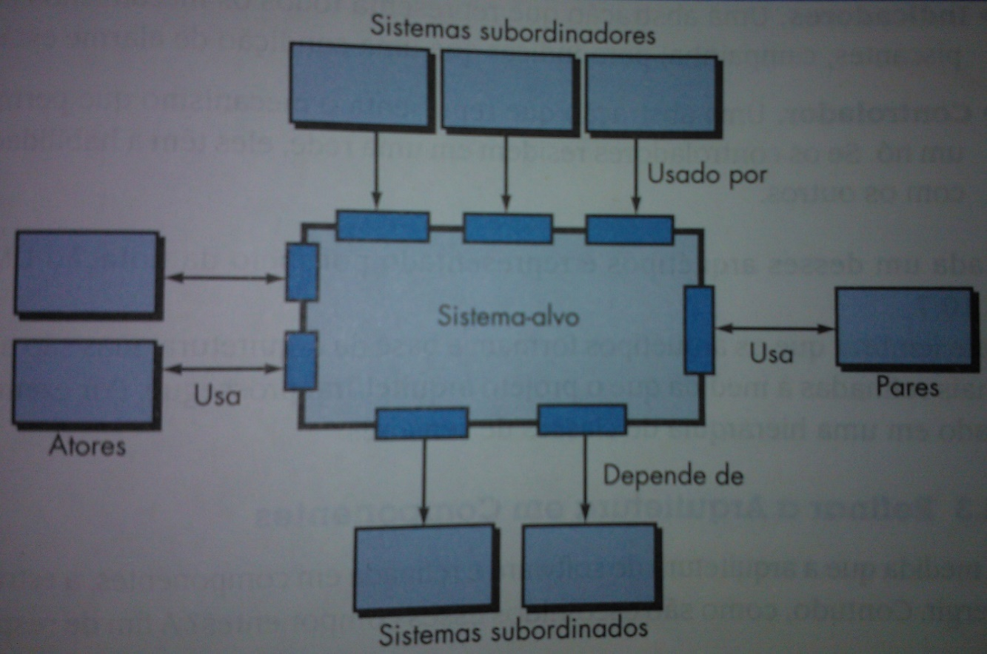

**Figura 5 -** Diagrama de Contexto Arquitetural.

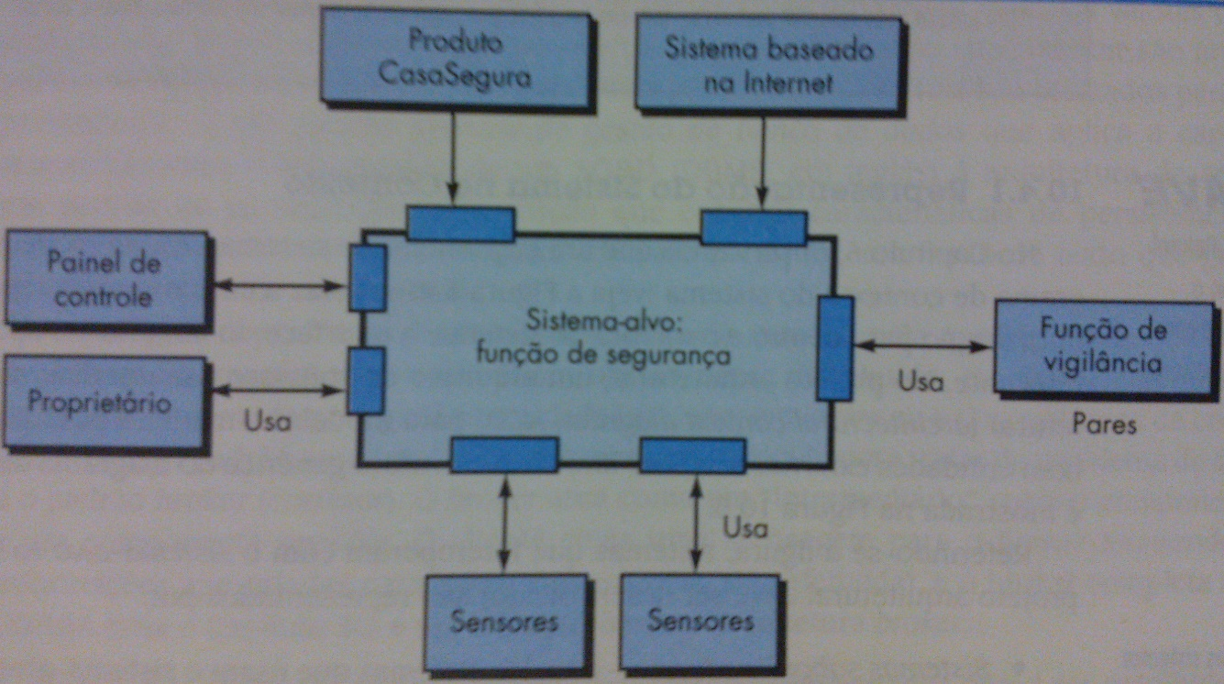

**Figura 6 -** Diagrama de Contexto Arquitetural.

## Relacionamentos UML para Arquétipos

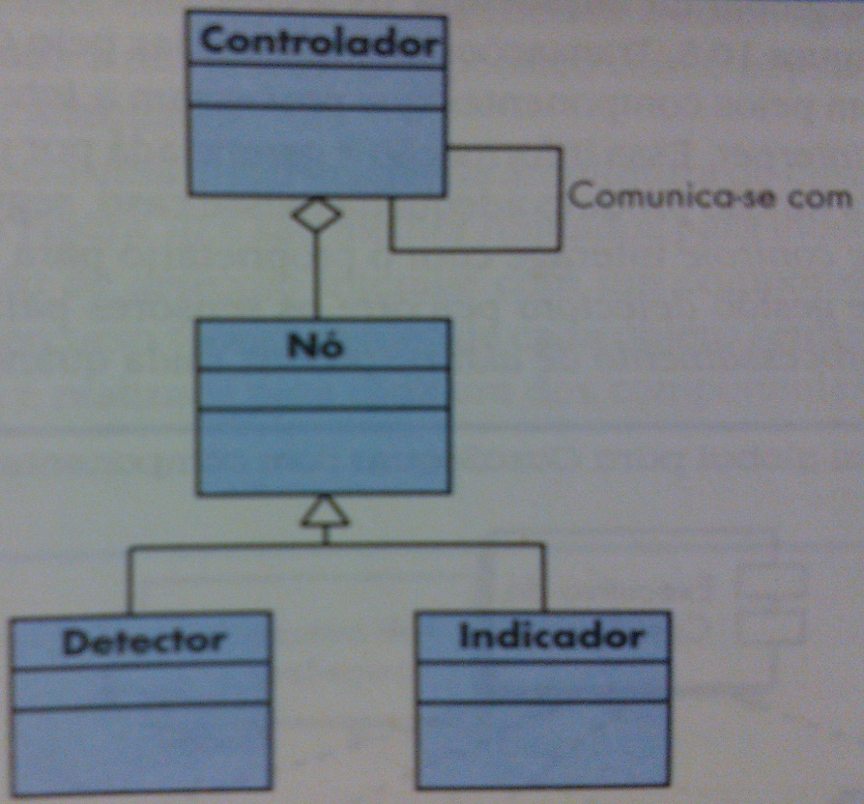

**Figura 7 -** Relacionamentos UML para Arquétipos.

## Diagrama de Pacotes

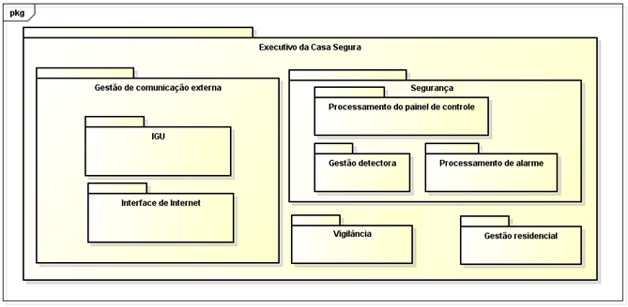

**Figura 8 -** Diagrama de Pacotes.

## Instanciação dos Componentes

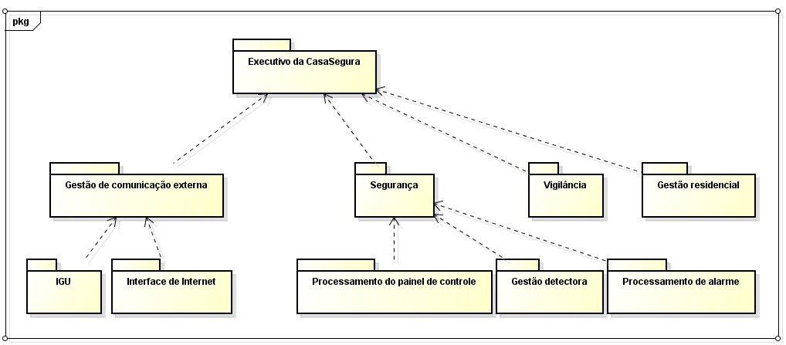

**Figura 9 -** Instanciação dos Componentes.

# Projeto de Dados

## Modelo Entidade-Relacionamento

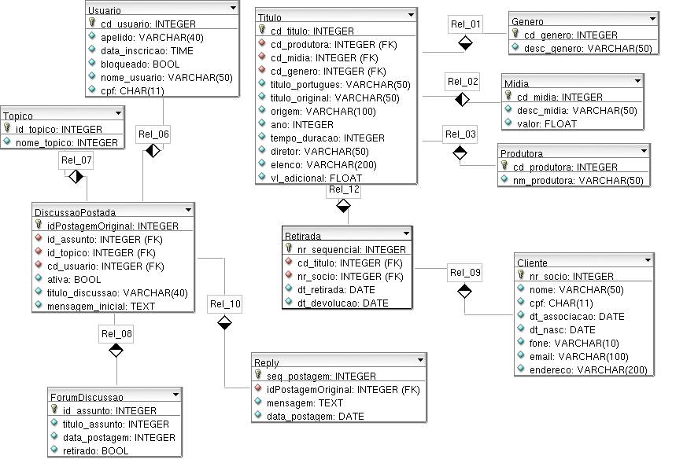

**Figura 10 -** Modelo Entidade-Relacionamento.

# Projeto Lógico

## Diagrama de Classes

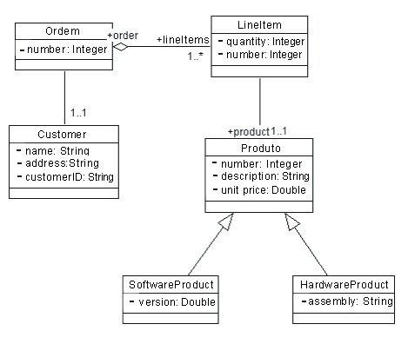

**Figura 11 -** Diagrama de Classes.

## Diagrama de Sequência

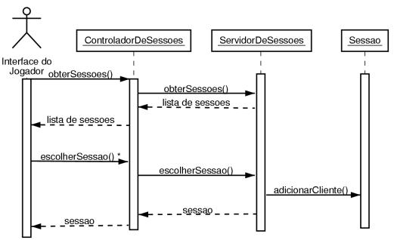

**Figura 12 -** Diagrama de Sequência.

# Qualidade de Software

## Rastreabilidade dos Requisitos

### Requisitos Funcionais em Casos de Uso

|  |  |  |  |  |  |
| --- | --- | --- | --- | --- | --- |
|  | **<CU1>** | **<CU2>** | **<CU3>** | **...** | **<CUN>** |
| **RF1** |  |  |  |  |  |
| **RF2** |  |  |  |  |  |
| **RF3** |  |  |  |  |  |
| **...** |  |  |  |  |  |
| **...** |  |  |  |  |  |
| **...** |  |  |  |  |  |
| **RFN** |  |  |  |  |  |

**Tabela 53 -** Rastreabilidade: Requisitos Funcionais em Casos de Uso.

### Casos de Uso em Classes

|  |  |  |  |  |  |
| --- | --- | --- | --- | --- | --- |
|  | **<Classe1>** | **<Classe2>** | **<Classe3>** | **...** | **<ClasseN>** |
| **<CU1>** |  |  |  |  |  |
| **<CU2>** |  |  |  |  |  |
| **<CU3>** |  |  |  |  |  |
| **...** |  |  |  |  |  |
| **...** |  |  |  |  |  |
| **...** |  |  |  |  |  |
| **<CUN>** |  |  |  |  |  |

**Tabela 54 -** Rastreabilidade: Casos de Uso em Classes.

### Classes em Pacotes

|  |  |  |  |  |  |
| --- | --- | --- | --- | --- | --- |
|  | **<Pacote1>** | **<Pacote2>** | **<Pacote3>** | **...** | **<PacoteN>** |
| **<Classe1>** |  |  |  |  |  |
| **<Classe2>** |  |  |  |  |  |
| **<Classe3>** |  |  |  |  |  |
| **...** |  |  |  |  |  |
| **...** |  |  |  |  |  |
| **...** |  |  |  |  |  |
| **<ClasseN>** |  |  |  |  |  |

**Tabela 55 -** Rastreabilidade: Classes em Pacotes.

## Métricas

Ao longo do projeto são coletadas três medidas, sendo duas estimativas e uma real. As estimativas são de Ponto de Função (PF) e Ad Hoc. A medida Ad hoc considera a percepção da equipe de quantas horas serão consumidas para o projeto, do início ao término, incluindo as horas de todo o time. Incluir as horas dedicadas ao projeto durante as aulas de laboratório, durante as reuniões do time e nos trabalhos individuais. Os valores de fechamento devem ser os valores de PF e Ad hoc da 3ª medida e o valor real conforme o total coletado na tabela de valores reais semanais.

|  |  |  |  |  |
| --- | --- | --- | --- | --- |
|  | **1ª medida** | **2ª medida** | **3ª medida** | **Fechamento** |
| **PF** | **157** |  |  |  |
| **Ad hoc** | 240 |  |  |  |
| **Real** |  |  |  |  |

**Tabela 56 -** Métricas.

Lançamento semanal das horas reais consumidas com o projeto.

|  |  |  |  |  |  |  |  |  |  |  |  |  |  |  |  |  |
| --- | --- | --- | --- | --- | --- | --- | --- | --- | --- | --- | --- | --- | --- | --- | --- | --- |
| **Semana** | **1ª** | **2ª** | **3ª** | **4ª** | **5ª** | **6ª** | **7ª** | **8ª** | **9ª** | **10ª** | **11ª** | **12ª** | **13ª** | **14ª** | **15ª** | **Total** |
| **Horas consumidas** | 6 | 10 | 8 |  |  |  |  |  |  |  |  |  |  |  |  |  |

**Tabela 57 -** Lançamento das Horas.

## Testes

Ao longo da disciplina de EC206 são elaborados e aplicados vários casos de testes para o projeto em desenvolvimento. Estes casos de testes e seus respectivos resultados deverão ser adicionados nesta seção.

## Design Patterns

Na codificação do sistema, tem que ter pelo menos um padrão de projeto inserido, adicionar ao documento o padrão escolhido e explicar como foi aplicado ao projeto.

# Anexos

## Storyboarding

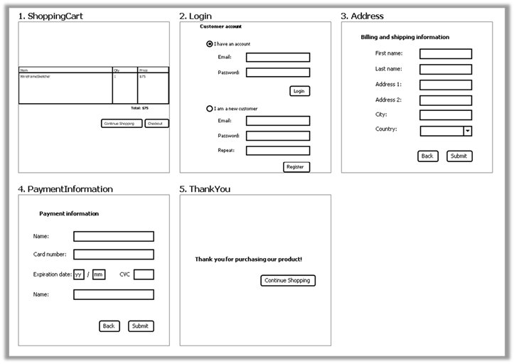

**Figura 13 -** Telas do Software.

## Estrutura Analítica do Projeto - EAP

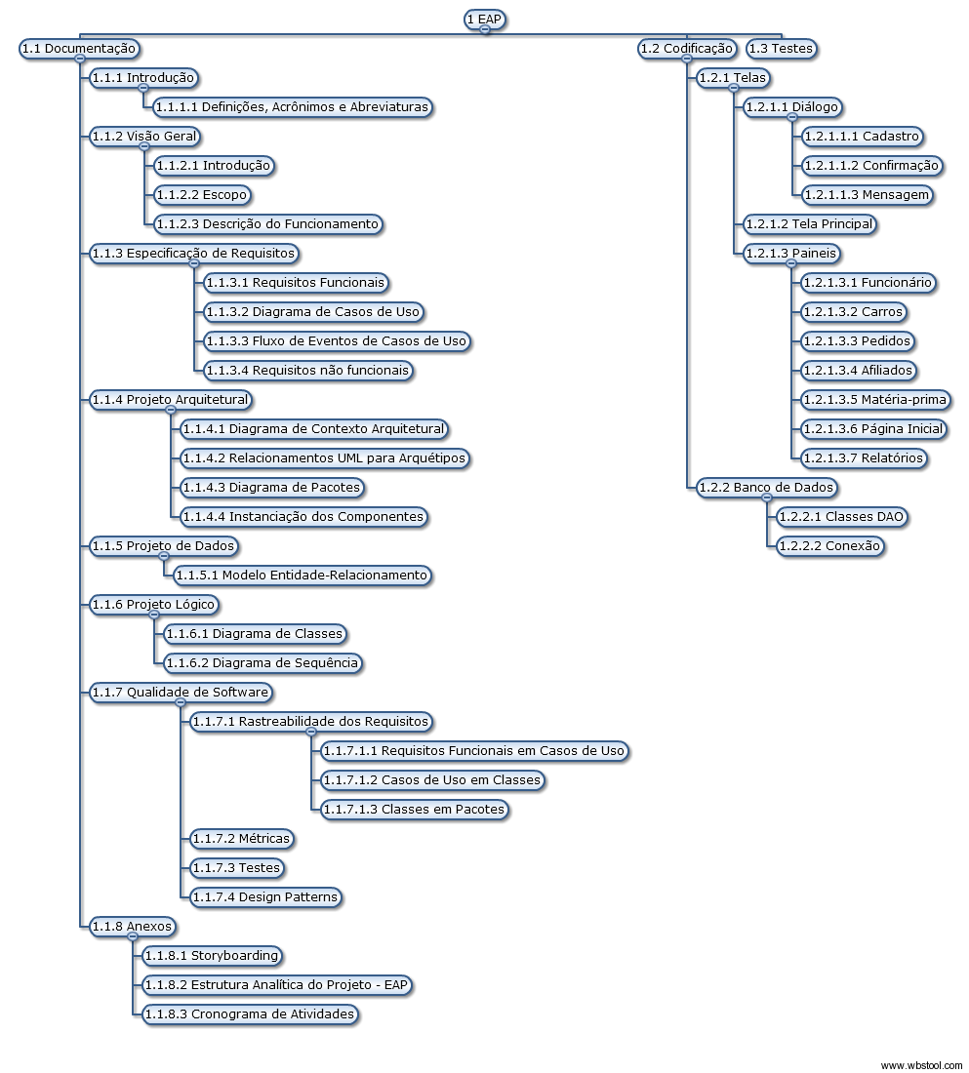

**Figura 14 -**EAP.

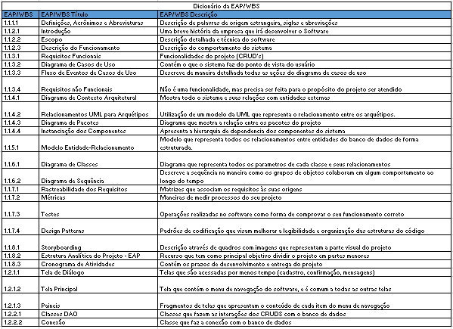

**Figura 15 –**Dicionário do EAP.

## Cronograma de Atividades

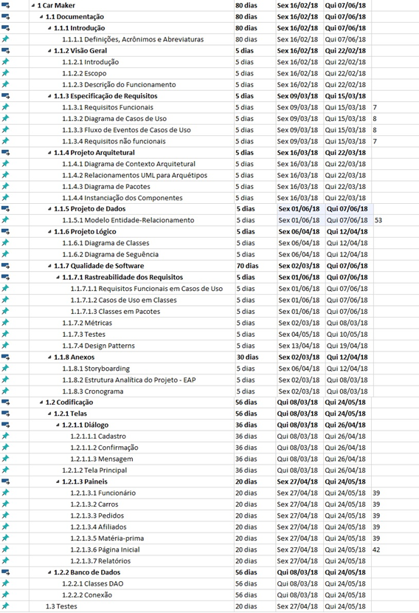

**Figura 16 –**Cronograma.

# Bibliografias de Texto

[1] INSTITUCIONAL: Grupo FIAT. 2016. Disponível em: <https://www.fiat.com.br/institucional/grupo-fiat.html>. Acesso em: 21 fev. 2018.

INSTITUCIONAL: Capacidade Produtiva. 2016. Disponível em: <https://www.fiat.com.br/institucional/capacidade-produtiva.html>. Acesso em: 21 fev. 2018.

# Bibliografia de Imagens